- საპროექტო დავალება

1. პროექტის დასახელება, ადგილმდებარეობა, მასალების სპეციფიკაცია და სამუშაოების ჩამონათვალი:
ბსსტ-ს საკონტეინერო ეზოს რეაბილიტაცია, ჯამში 1200 კვ/მ ფართობის ბეტონის ფილების შეცვლა. ქ. ბათუმი, ბაქოს ქ. 11, ბათუმის საზრვაო-სავაჭრო ნავსადგური, ბათუმის საერთაშორისო საკონტეინერო ტერმინალის ტერიტორია. (41º 38' 45'' N - 41º 39' 38'' E)

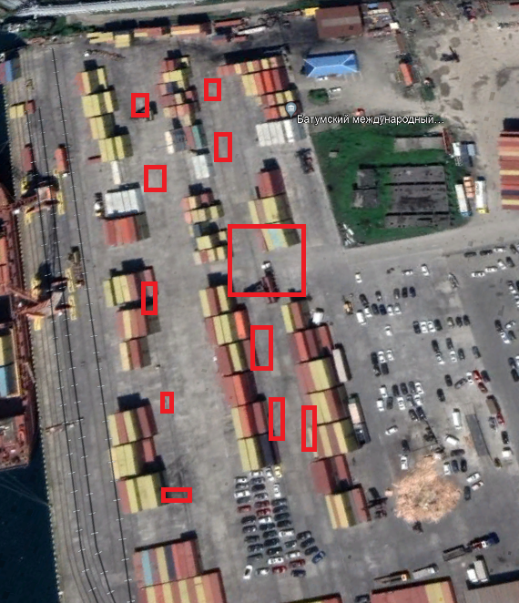

2. 1200 კვ/მ ფართობის ფილების გამოცვლა:
- 230 მმ სისქის, არსებული ფილების დემონტაჟი
- 300 მმ სისქის ღორღის ბალიშის მოწყობა, დაკეპვნა, 15-20 მმ ფრაქციის გამოყენებით
- ბეტონის მომზადების მოწყობა სისქით 100 მმ, ბეტონის კლასი B - 7,5
- არმირების მოწყობა ორი ფენა Ǿ 16 მმ AC500 კლასის არმატურის ბადით, ბიჯით 200 მმ
- ბეტონის საფარის მოწყობა სისქით 450 მმ, ბეტონის კლასით B – 35
- ნარჩენი ბეტონის ტერიტორიიდან გატანა

3. ბეტონის ფილა

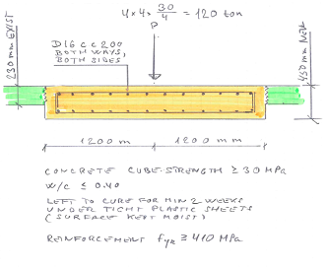

- ბეტონის ფილა, ≥ 30 MPa, w/c ≤0.40
- ჯამური სისქე 450 მმ
- დაწოლა: 120 ტონა

4. საპროექტო ხარჯთაღრიცხვის ფორმაში გასათვალისწინებელი ხარჯები და პირობები;
- მასალების ტრანსპორტირება და მასთან დაკავშირებული სხვა გადასახადი გათვალისწინებული უნდა იქნეს მასალის თვითღირებულებაში.
- მუშათა ხელფასები და და მასთან დაკავშირებული ნებისმიერი/ყველა გადასახადები გათვალისწინებული უნდა იქნეს სამუშაოთა თვითღირებულებაში.
- შემსრულებელი ვალდებულია თვითონ უზრუველყოს სამუშაოს ჩასატარებლად საჭირო ტექნიკა. ხარჯები გათვალისწინებული უნდა იქნეს „სამუშაოთა ღირებულებაში“.
- პროექტის ხარჯთაღრიცხვა უნდა შეიცავდეს სამუშაოების და მასალების შეფასებას ცალკ-ცალკე
- დამკვეთის ტექნიკის გამოყენება შესაძლებელია და არის ფასიანი.

შპს ბათუმის საერთაშორისო საკონტეინერო ტერმინალის
ტექნიკური მენეჯერი
რევაზ ლეჟავა

